Versão 1.0

Dicionário regional brasileiro

Especificação De Caso de Uso:

[UC01] – PESQUISAR PALAVRA

|  |  |  |  |
| --- | --- | --- | --- |
| **Controle de Versões** | | | |
| **Versão** | **Data** | **Autor** | **Notas da Revisão** |
| 1.0 | 25/03/2018 | Aléxia Krüger | Criação inicial |
|  |  |  |  |

Sumário

1 Introdução: - 3 -

1.1 Definições e abreviações: - 3 -

2 Atores: - 3 -

3 Casos de Uso: - 3 -

4 Descrição do Caso de Uso: - 4 -

4.1 Atores: - 4 -

5 Condições prévias: - 4 -

6 Condições posteriores: - 4 -

7 Fluxos de Evento: - 4 -

7.1 Fluxo Principal: - 4 -

7.2 Fluxos alternativos [fa]: - 4 -

7.2.1 [FA01] – OPTAR POR CONSULTAR O SIGNIFICADO DE OUTRA PALAVRA - 4 -

7.3 Fluxos de exceção [fe]: - 5 -

7.3.1 [FE01] – PALAVRA NÃO EXISTE NO BANCO DE DADOS. - 5 -

8 Regras de negócio [rn]: - 5 -

9 Requisitos Especiais [re]: - 5 -

10 Pontos de Relacionamento: - 5 -

11 Protótipos de Tela [prt]: - 5 -

11.1.1 [PRT01] – TELA 01 - 5 -

12 Referências, Informações Adicionais e Anexos: - 6 -

# Introdução:

Este documento de especificação de casos de uso se refere a uma aplicação móvel que realiza pesquisas de palavras e/ou expressões regionais dos estados brasileiros e exibe o seu significado.

## Definições e abreviações:

|  |  |
| --- | --- |
| TERMO | DESCRIÇÃO |
| APP | Aplicativo ou aplicação móvel |

# Atores:

1. Usuário;
2. Sistema;
3. Moderador.

# Casos de Uso:

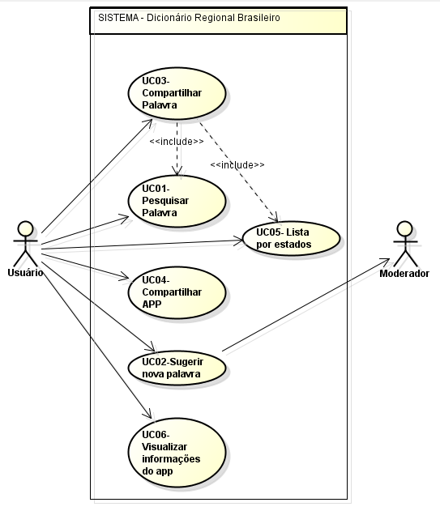

# Descrição do Caso de Uso:

Este caso de uso serve para pesquisar uma palavra dentro aplicativo.

## Atores:

**Usuário;**

**Usuário comum (humano).**

**Sistema.**

# Condições prévias:

Não há.

# Condições posteriores:

Após o fim normal deste Caso de Uso o sistema deverá ter disponibilizado a informação solicitada pelo usuário.

# Fluxos de Evento:

## Fluxo Principal:

1. Usuário inicia o app;
2. O sistema exibe a tela inicial que contém um campo de pesquisa; [PRT01]
3. Usuário digita uma palavra e clica no botão ‘pesquisar’;
4. O sistema exibe uma lista de palavras incluindo a palavra pesquisada pelo usuário e outras semelhantes; [FE01] [PRT01]
5. Usuário clica na palavra pesquisada; [FA01]
6. O sistema exibe o significado da palavra e o estado de onde ela é proveniente;
7. Fim do caso de uso.

## Fluxos alternativos [FA]:

### ****[FA01] – OPTAR POR CONSULTAR O SIGNIFICADO DE OUTRA PALAVRA****

1. No passo 5 do Fluxo Básico, o Usuário pode optar por selecionar na lista outro item diferente da palavra pesquisada inicialmente;
2. O sistema retorna ao passo 6 do Fluxo Principal;

## Fluxos de exceção [FE]:

### ****[FE01] – PALAVRA NÃO EXISTE NO BANCO DE DADOS.****

1. No passo 4 do Fluxo Básico, o sistema exibe uma lista de palavras semelhantes à palavra pesquisada (caso haja) e NÃO inclui a palavra pesquisada nesta lista;
2. O caso de Uso é finalizado.

# Regras de negócio [RN]:

Não há.

# Requisitos Especiais [RE]:

Não há.

# Pontos de Relacionamento [PR]:

Não há.

# Protótipos de Tela [PRT]:

### ****[PRT01] – TELA INICIAL****

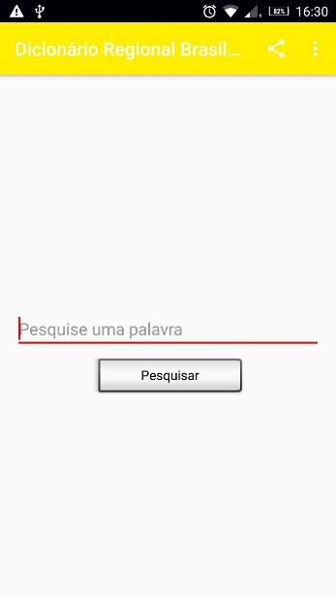

|  |  |  |  |
| --- | --- | --- | --- |
| ****Nome do campo**** | ****Tipo de dado / Tamanho**** | ****Obrigatório?**** | ****Observações**** |
| **Pesquisa** | **Texto (15)** | **Sim** | **Não há suporte para números e símbolos.** |

### [prt02] – TELA DA LISTA

# Referências, Informações Adicionais e Anexos:

Não há.